PROJEKTI CLLD –EVROPSKI KMETIJSKI SKLAD ZA RAZVOJ PODEŽELJA

NAZIV PROJEKTA: PARK ČUTIL
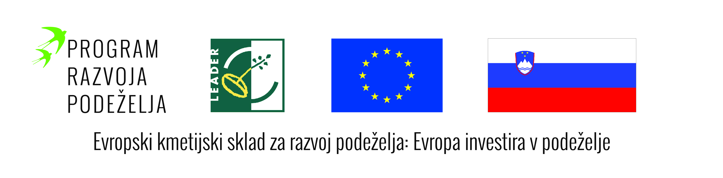
NOSILEC PROJEKTA: Občina Škofljica

CILJI PROJEKTA:
Izvedba projekta prispeva k tematskemu področju Strategije lokalnega razvoja: Varstvo okolja in ohranjanje narave v okviru ukrepa: Ohranjanje narave in biotske raznolikosti na podeželju.
OPIS PROJEKTA:
Občina Škofljica želi na območju Škofeljščice, kjer je urejen zadrževalnik vode urediti tematski park. Z izkopom gline za varnostne zasipe je nastal bajer in poseben, nov ekosistem, ki združuje vse karakteristike barja na enem majhnem koščku sveta, kot hologramski vzorec z močnim vitalno energijskim potencialom za širšo okolico. Škofljica je del Ljubljanskega barja in s tem del vzpostavljenega sistema zelenih območij. Zbiralnik je bil na tem mestu predviden ravno zaradi za barje značilnih poplav - tematski park je tako logično nadaljevanje barjanskih biotopov tudi v osrčje Škofljice, ki predstavlja enega od izhodišč za učenje o širšem prostoru občine. Služi naj tudi kot informativni ter učni prostor barja.

PRIČAKOVANI REZULTATI PROJEKTA
V sklopu projekta bo urejena tematska pot na površini 14.894 m2 z namenom ohranjati in obvarovati pestre naravne danosti in biotsko raznolikost na podeželju ter zagotavljati podporo za zmanjševanje in odpravljanje negativnih vplivov na okolje.
Na tematski poti bo urejenih skupno 12 tematskih točk (naravnih prostorov).

Odobreni znesek sofinanciranja s sredstvi EKSRP: do 79.968,00 €
Stopnja sofinanciranja: 85 % skupnih upravičenih stroškov operacije.

Povezave:
- Spletna stran EVROPSKE KOMISIJE Razvoj podeželja | Evropska komisija (europa.eu)
- Spletna stran PROGRAMA RAZVOJA PODEŽELJA Sporočila za javnost (program-podezelja.si)

